NỘI DUNG ĐÀO TẠO

Người thực hiện: Ngô Xuân Kiều

PHẦN I
1. Cài đặt HĐH Ubuntu
Các cách cài đặt hệ điều hành Linux
Cách 1:Phương pháp khởi chạy trược tiếp bằng đĩa CD/DVD
Tất các các phiên bản của Linux thì đều có thể khởi chạy trược tiếp bằng đĩa CD/DVD. Bạn chỉ cần khởi động và thử nghiệp mà không cần cài đặt. Đơn giản như cài song song 2 hệ điều hành.
Cách 2: USB
Một chương trình Window rất phổ biến hiện nay giúp bạn khởi động Linux trên USB là Linux live USB Creator (LiLi). Đây là 1 ứng dụng miễn phí giúp tạo một USB boot Linux .
Cách 3: Phương pháp cài đặt từ Window bằng Wubi
Cài Ubuntu trược tiếp trên Window mà không phải phân vùng thì cài qua phần mềm Wubi.
Cách 4: Cài trên máy ảo (Viturl Machines)
2. Cấu trúc thư mục của Linux
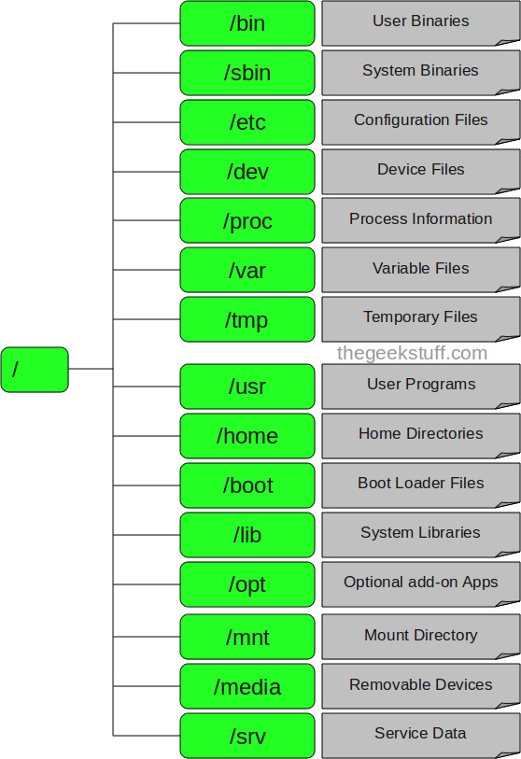

Sơ đồ cấu trúc thư mục trong linux
2.1. / - Root
Nút gốc (root) là nơi bắt đầu của tất cả các file và thư mục.
2.2 /bin - Chương trình của người dùng
Thư mục này chứa các chương trình thực thi. Các chương trình chung của Linux được sử dụng bởi tất cả người dùng được lưu ở đây.
2.3 /sbin - Chương trình hệ thống
/sbin cũng chứa các chương trình thực thi nhưng chúng là các chương trình của admin dành cho hệ thống.
2.4 /etc - Các file cấu hình
Thư mục này chứa các file cấu hình của các chương trình. Đồng thời nó còn chứa các shell script dùng để khởi động hoặc tắt các chương trình khác.
2.5 /dev - Các file thiết bị
Các vùng ổ cứng, các thiết bị ngoại vi như USB, ổ đĩa cắm ngoài, hay bất cứ thiết bị nào gắn kèm, vào hệ thống đều được lưu ở đây.
2.6 /tmp - Các file tạm
Thư mục này chứa các file tạm thời của người dùng và hệ thống. Các file lưu trong thư mục này sẽ bị xóa khi hệ thống khởi động lại.
2.7 /proc - Thông tin về tiến trình
Thông tin về các tiến trình đang chạy sẽ được lưu trong /proc dưới dạng một hệ thống file thư mục mô phỏng.
2.8 /var - File và biến của chương trình
Thông tin về các biến của hệ thống được lưu trữ trong thư mục này.
2.9 /usr - Chương trình của người sử dụng
Chứa các thư viện, file thực thi, tài liệu hướng dẫn và mã nguồn cho chương trình chạy ở level 2 của hệ thống . Trong đó :
/usr/bin : chứa các file thực thi của người dùng như : at, awk, less, .... Nếu bạn không tìm thấy chúng trong /bin thì bạn hãy tìm nó trong /usr/bin .
/usr/sbin : chứa các file thực thi của hệ thống dưới quyền admin như : atd, cron, sshd , .... Nếu bạn không tìm thấy chúng trong /sbin thì hãy tìm chúng trong thư mục này.
/usr/lib : chứa các thư viện cho các chương trình trong các /usr/bin và /usr/sbin
/usr/local : chứa các chương trình của người dùng từ được cài đặt từ mã nguồn.
2.10 /home - Thư mục của người dùng
Thư mục này chứa tất cả các file cá nhân của từng người dùng.
2.11 /boot - Các file khởi động
Tất cả các file yêu cầu khởi động như: initrd, vmlinux.grub được lưu tại đây.
2.12 /lib - Thư viện hệ thống
Chứa các thư viện hộ trợ các file thực thi trong /bin và /sbin. Các thư viện này thường bắt đầu là ld* hoặc lib*.so.* .
2.13 /opt - Các ứng dụng phụ tùy chọn
Thư mục này có nghĩa là optional (tùy chọn), nó chứa các ứng dụng thêm vào từ các nhà cung cấp độc lập khác. Các ứng dụng này được cài ở /opt hoặc thư mục con của /opt.
2.14 /mnt - Thư mục để mount
Thư mục này dụng để tạm mount các file của hệ thống.
2.15 /media - Các thiết bị gắn có thể gỡ bỏ
Thư mục tạm này chứa các thiết bị như CdRom /media/cdrom. Floppy / media/floppy hay các phân vùng đĩa cũng /media/Data
2.16 /srv - Dữ liệu của các dịch vụ khác
Chứa dự liệu liên quan đến các máy chủ như /srv/sms . Chứa các dữ liệu liên quan đến CVS

3. Tìm hiểu về Grub. Mô tả quá trình khởi động của HĐH Linux
3.1 Tìm hiểu về Grub
3.1.1 Tổng quan
Grub là trình khởi động máy tính - nó có nhiệm vụ tải nhân và khởi động hệ thống linux cũng như 1 số hệ điều hành khác.
3.1.2 Cài đặt Grub
Có 2 bước để cài đặt Grub :(i) Cài đặt trong môi trường hệ điều hành để nó có thể sử dụng được Grub; (ii) Cài đặt Grub để Grub làm trình khởi động máy tính .Có 2 cách cài đặt làm trình khởi động máy tính là : dùng môi trường nguyên thủy của Grub hoặc dùng môi trường điều hành giống Unix. Để cài đặt Grub trong môi trường nguyên thủy của Grub thì cần phải tạo đĩa mềm Grub. Cài đặt Grub trong môi trường hệ điều hành giống Unix dùng công cụ grub-install hoặc shell grub.
3.1.3Thuật ngữ sử dụng trong Grub
Xác định thiết bị của Grub
(thiết-bị[,số-thứ-tự-phân-vùng][,chữ-cái-tiểu-phân-vùng-bsd])
[] : thông số tùy chọn
thiết-bị : fd (ổ đĩa mềm) và hd (ổ đĩa cứng, Grub không phân biệt IDE hay SCSI hay RAID), có thể thiết lập ở dạng thập lục phân hay thập phân.
Số-thứ-tự-phân-vùng : là số thứ tự phân vùng trên ổ đĩa, cùng bắt đầu với 0, phân vùng mở rộng bắt đầu bằng 4, bất kể số phân vùng sơ cấp thực có trên ổ đĩa.
Chữ-cái-tiểu-phân-vùng-bsd : đại diện cho tiểu phân vùng của BSD là a hoặc e.
Cú pháp gọi tắt của tiểu phân vùng BSD là (thiêt-bị[,chữ-cái-tiểu-phân- vùng-bsd]) trong trường hợp này thì Grub sẽ tìm tiểu phân vùng PC đầu tiên chứa mã nhãn đĩa BSD , rồi tìm hiểu phân vùng được yêu cầu.
Xác định tập tin của Grub
Có 2 cách xác định tập tin bằng tên tập tin tuyệt đối hoặc bằng danh sách khối :
Tên tập tin tuyệt đối của Grub giống tên tập tin tuyệt đối của Unix, dùng / làm dấu phân cách thư mục.
Danh sách khối (block list) dùng để xác định tập tin không xuất hiện trông hệ thống tập tin, chẳng hạn như một trình nạp chuỗi (chainloader).
Tạo ổ đĩa mềm khởi động Grub
Là quá trình chép các tệp tin stage1 và stage2 từ thư mục hình ảnh vào block thứ nhất và nhứ 2 trên đĩa mềm.Quá trình này sẽ phá hủy dữ liệu lưu trữ trên đĩa mềm.
Cài đặt Grub trong môi trường hệ điều hành giống Unix
Cài đặt Grub dùng lệnh grub-install
Cài đặt Grub trong shell grub
Ánh xạ giữa các ổ đĩa BIOS và các hệ điều hành
Khởi động hệ thống với Grub
Grub có 2 cách khách nhau để khởi động hệ thống. Một cách là nạp hệ điều hành trực tiếp, cách kia là nạp chuỗi một trình nạp khởi động khác và trình khởi động này sẽ nạp hệ điều hành. Grub không hỗ trợ mọi hệ điều hành về bản chất, đặc biệt là các hệ điều hành thuộc sở hữu độc quyền.
Khởi động hệ điều hành trực tiếp
Grub có thể khởi động được Linux, FreeBSD, NetBSD, openBSD, GNU HURD theo các bước :
Quy định thiết bị root của Grub là ổ đĩa nơi giữ các hình ảnh hệ điều hành bằng lệnh root.
Tải hệ điều hành bằng lệnh kernal, có thể gắn thêm các thông số cho nhân.
Nếu cần tải nitrd bằng lệnh nitrd hoặc các mô-đun lệnh bằng lệnh module hoặc modulenounzip.
Chạy lệnh boot.
Cấu hình
Grub cũng cung cấp giao diện thực đơn mà chỉ cần chọn một đề mục là mọi thức được thực hiện để khởi động hệ điều hành.
Để có thể sử dụng giao diện thực đơn cần có tập tin cấu hình menu.lst ở thư mục khởi động.
Bảo mật cho Grub
Dùng tính năng mật khẩu của Grub chỉ cho phép người quản trị các hoạt động tương tác
3.1.4 Một số lệnh trong Grub
Các lệnh chỉ dùng trong thực đơn
default: thiết lập mặc định cho
fallback : Nếu đề mục mặc định có lỗi ngay lập tức chuyển sang đề mục số
hiddenmenu : không hiển thị thực đơn trên thiết bị đầu cuối và đề mục mặc định sẽ khởi động sau khi hết thời gian chờ.
Timeout gy : thiết lập thời gian chờ tính bằng gy giây, trước khi tự động khởi động vào đề mục mặc định.
Title tên... : Bắt đầu một đề mục khởi động mới, không được bắt đầu bằng khoẳng trắng.
Các lệnh chung
Color bình_thường[tô_sáng] : thay đổi màu thực đơn
device : ổ_đĩa_tệp_tin
hide : phân vùng (lệnh này chỉ dùng trong shell Grub)
partnew phân_vùng loại từ đến : Tạo một phân vùng sơ cấp mới
parttype phân_vùng loại: Thay đổi loại của phân vùng đang tồn tại
password [-md5] mật_khẩu [tệp_tin_cấu_hình_mới] :vô hiệu hóa mọi hoạt động điều khiển tương tương tác và các đề mục được bảo vệ bằng lệnh lock
setkey [đếm_phím từ_phím] : Thay đổi ánh xạ bàn phím.
Các lệnh dùng ở dòng lệnh và đề mục thực đơn
blocklist tệp_tin : In khối lượng danh sách khối của tệp tin
boot : Khởi động hệ điều hành/ trình nạp chuỗi đã được nạp
cat tệp_tin :Hiển thị nội dung tệp tin
chainloader [-force] tập_tin: Nạp chuỗi tệp tin .
Cmp tệp_tin1 tệp_tin2 : so sánh tệp tin 1 và tệp tin 2.
configfile tệp_tin : Tải tệp_tin làm tệp tin hệ thống
displayamp :hiển thị thông tin BIOS của APM
displaymem : Hiển thị thông tin về bộ nhớ đang sử dụng, bao gồm tất cả các vùng RAM vật lí được cài đặt , dựa trên thông tin từ BIOS.
embeb stage1_5 thiết bị: Ghi giai đoạn 1.5 stage1_5 và các sector sau MBR.
find tên_tệp_tin : Tìm kiếm tên_tệp_tin trên tất cả các phân vùng
geometry : in thông tin về ổ đĩa
halt: tắt máy tính
initrd tệp_tin: Nạp đĩa RAM ban đầu cho hình ảnh khởi động theo định dạng Linux.
Install : thiết lập
ioprobe ổ_đĩa : dò tìm cổng I/O dùng cho ổ đĩa ổ_đĩa
kernel [type=loại] [no-mem-option] tệp_tin : nạp hình ảnh khởi động từ tệp tin
lock : Ngăn cản người dùng thông thường thi hành các đề mục thực đơn một cách tùy ý .
makeactive :thiết lập phân vùng chủ động trên đĩa roor của thiết bị root của Grub.
Map từ_ổ_đĩa đến ổ_đĩa : ánh xạ tử_ổ_đĩa đến ổ_đĩa
md5crypt: Nhắc nhập mật khẩu và mã hóa nó ở dạng MD5
module tệp_tin : Tải module khởi động tệp tin cho hình ảnh khởi động ở dạng Multiboot.
Modulenounzip : g iống như module nhưng việc giải nén tự động bị bất hoạt.
Pause thông_điệp :In thông điệp rồi chờ cho đến khi 1 phím được bấm.
Quit :Thoát shell Grub , lệnh này chỉ dùng cho shell Grub
reboot : khởi động lại máy
root thiết_bị[hdbias] : Thiết lập thiết bị root hiện tại sang thiết bị thiết_bị, sau đó gắn (mount) để lấy thông tin phân vùng, loại ổ đĩa BSD và xác định chính xác phân vùng PC.
Rootnoverify thiết_bị[hdbias] :tương tự như root nhưng không gắn (mount) phân vùng.
Savedefault : lưu đề mục hiện tại làm đề mục mặc định.
Setup
3.2 Mô tả quá trình khởi động của Linux
Quá trình khởi động của hệ điều hành Linux gồm 8 bước :
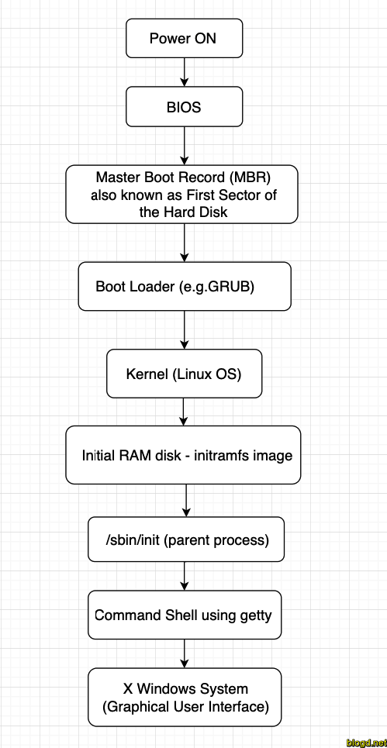

Bước 1:BIOS
BIOS là chương trình chạy đầu tiên sau khi bấm nút nguồn hoặc nút reset máy tính của bạn .
BIOS thực thi một công việc được gọi là POST (Power-ON Self-Test)
BIOS lưu trữ trên ROM của bo mạch chủ
Quá trình POST kết thúc thành công, BIOS sẽ tìm kiếm và khởi chạy một hệ điều hành được chứa trong các thiết bị lưu trữ như ổ cứng…
Hệ điều hành Linux được cài trên ổ cứng thì BIOS sẽ tìm đến MBR (Master Boot Record)
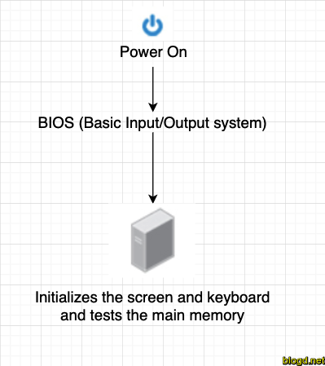

Bước 2 : Master Boot Recoder (MBR)
Sau khi BIOS xác định được thiết bị lưu trữ, thì BIOS sẽ đọc trong BMR hoặc phân vùng EFI của thiết bị này để nạp vào thiết bị của một chương trình. Chương trình nay sẽ định vị và khởi động boot loader – Đây là chương trình chịu trách nghiệm cho việc tìm kiếm và nạp nhân của một hệ điều hành.
Đến giai đoạn này máy tính sẽ không lưu trữ vào phương tiện nào. Thông tin về ngày tháng, thời gian và các thiết bị ngoại vi quan trọng nhất được nạp từ CMOS.
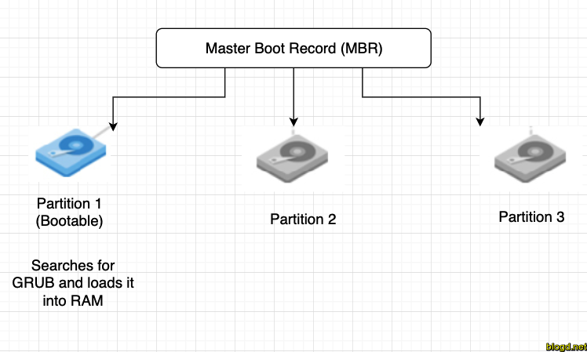
Bước 3 : Boot Loader
Linux có 2 boot loader phổ biến là Grub và IOSLinux
Chương trình có mục đích : Cho phép lựa chọn hệ điều hành máy tính khởi động sau đó chúng sẽ nạp kernel của hệ điều hành đó vào bộ nhớ và chuyển quyền điều khiển cho kernel này.
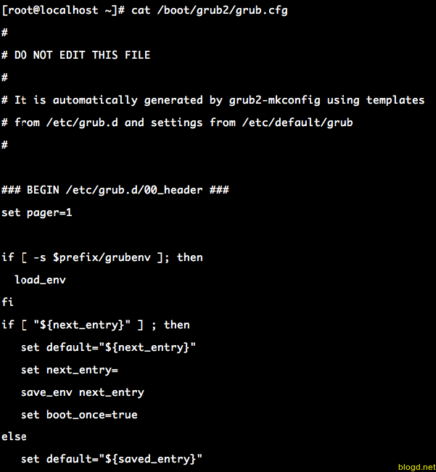

Hệ thống sử dụng phương pháp BIOS/ MBR, bộ tải khởi động nằm ở khu vực đầu tiên của đĩa cứng. Kích thước của MBR chỉ là 512 byte. Trong giai đoạn này bộ nạp kiểm tra bảng phân vùng và tìm kiếm phân vùng có khản năng khởi động. Nó tiềm thấy một phân vùng có khả năng khởi động, nó sẽ tìm kiếm một bộ tải khởi động ở giai đoạn thứ 2.
Với hệ thống sử dụng hệ thống EFI/UEFI , phần mềm UEFI đọc dữ liệu trình khởi động để xác định ứng dụng UEFI nào sẽ được khởi động và từ nơi nào.
Trình khởi động giai đoạn 2 nằm ở /boot. Màn hình hiển thị cho chúng ta chọn hệ điều hành để khởi động. Tiếp đến bộ nạp khởi động sẽ nạp hệ điều hành vào trong RAM và chuyển quyền kiểm soát cho RAM .
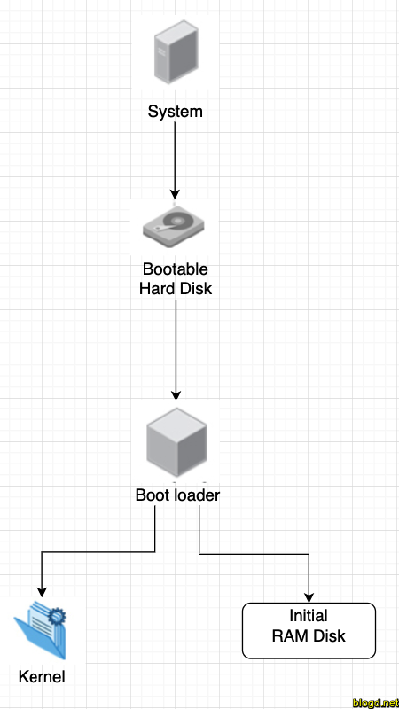

Bước 4: Linux kernal được nap và khởi chạy
Boot loader nạp một phiên bản dạng nén của Linux kernel. Nó tự giải nén và cài đặt lên bộ nhớ của hệ thống nơi mà nó sẽ ở đó cho đến khi tắt máy.
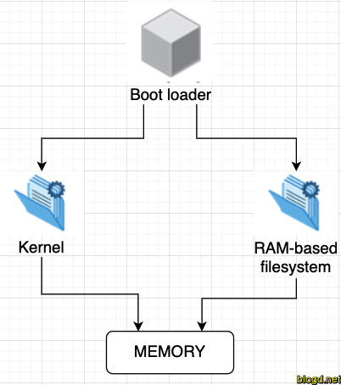

Sau khi chon kernel trong file cấu hình của file boot loader, hệ thống sẽ tự nạp chương init trong thư mục /sbin.

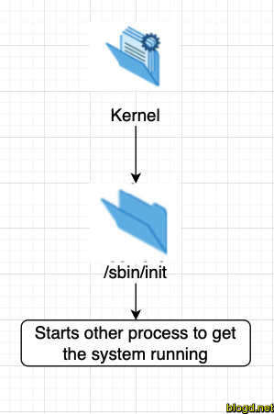

Bước 5: Các script bên trong INITRD thực thi
INITRD cung cấp một giải pháp: Tập hợp các chương trình khi kernel vừa được khởi chạy. Các chương trình này sẽ dò phân cứng của hệ thống và xác định xem kernel cần được hỗ trợ thêm những gì để có thể quản lí được các phần cứng đó. Chương trình INITRD có thể nạp thêm vào các kernel các modul bổ trợ. Khi chương trình INITRD kết thức thì quá trình khởi động Linux sẽ tiếp diễn.
Hệ thống hình ảnh tập tin initramfs chứa các chương trình và các số nhi phân thức hiện các hoạt động cần thiết để gắn kết hệ thống tệp gốc thích hợp cung cấp chức năng hạt nhân cho hệ thống tệp và trình điều khiển thiết bị cần thiết cho bộ điều khiển lưu trữ hàng loạt với cơ sở được gọi là udev (cho thiết bị người dùng). Thiết bị nào có mặt , định vị trình điều khiển thiết bị mà chúng cần để hoạt động chính xác và tải chúng. Sau khi hệ thống tin gốc đã được tìm thấy, nó được kiểm tra lỗi và được gắn kết.
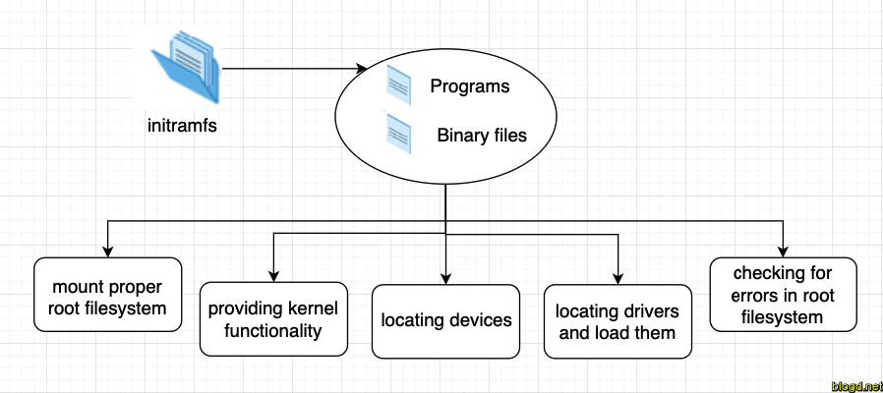
Bước 6 : Chương trình init thực thi
Kernel được thực thi xong nó sẽ gọi duy nhất một chương trình tên init .
Tiến trình này có ID = 1 Iinit là cha của tất cả các tiến trình khác mà có trên hệ thống Linux.
Init sử lý việc xoay vòng vào hệ thống tập tin gốc thực sự cuối cùng.
Trong hệ điều hành Linux có 2 loại init phổ biến là :
Loại thứ nhất là dựa trên Unix Systen V
Loại thứ hai dựa trên Systemd
Unix System V
File cấu hình run level /etc/initab :
Runlevel 0 :Level shutdown hệ thống
Runlevel 1 : Level chỉ dùng cho 1 người dùng để sửa lỗi hệ thống tập tin
Runlevel 2 : Không sử dụng
Runlevel 3 : Level dùng cho nhiều người nhưng chỉ dùng ở dạng text(không có dạng giao diện)
Runlevel 4 : Không sử dụng
Runlevel 5 : Level được dùng cho nhiều người và được cấp giao diện đồ họa
Runlevel 6 : Level Reboot hệ thống
Sau khi xác định được các run level . Chương trình /sbin/init sẽ thực thi các file starup script được đặt trong các thư mục con của thư mục /etc/rc.d
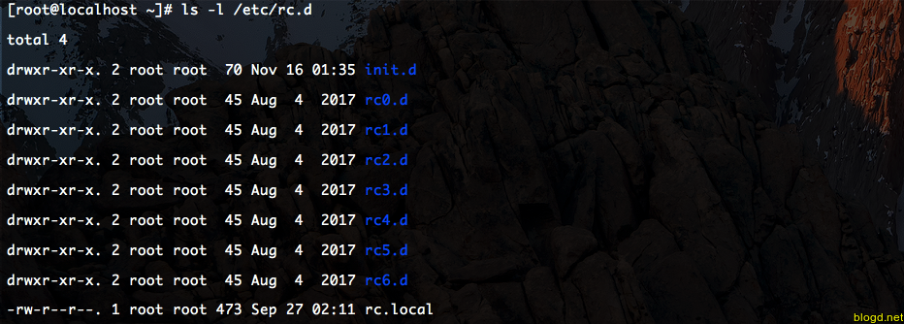
Script sử dụng để run level từ 0 đến 6 để xác định file chứa script chỉ định cho từng level như: /etc/rc.d/rc0.d đến /etc/rc.d/rc6.d
Trong file script theo từng level, các tập tin bắt đầu bằng từ khóa “S” có nghĩa là tập tin này sẽ được thực thi lúc khởi động hề thống. Nếu tập tin bắt đầu bằng từ khóa “K” thì tập tin này được thực thi lúc Shutdown. Số theo sau từ khóa “S” và “K” để chỉ định trình từ theo sau script, kế tiếp là tên file script cho từng dịch vụ.
Systemd
Gần đây thì init và runlevel được thay bằng systemd và cũng thực hiện nhiệm vụ tương ứng. Systemd cũng giống như init là tiến trình chạy đầu tiên trên hệ thống với ID = 1.
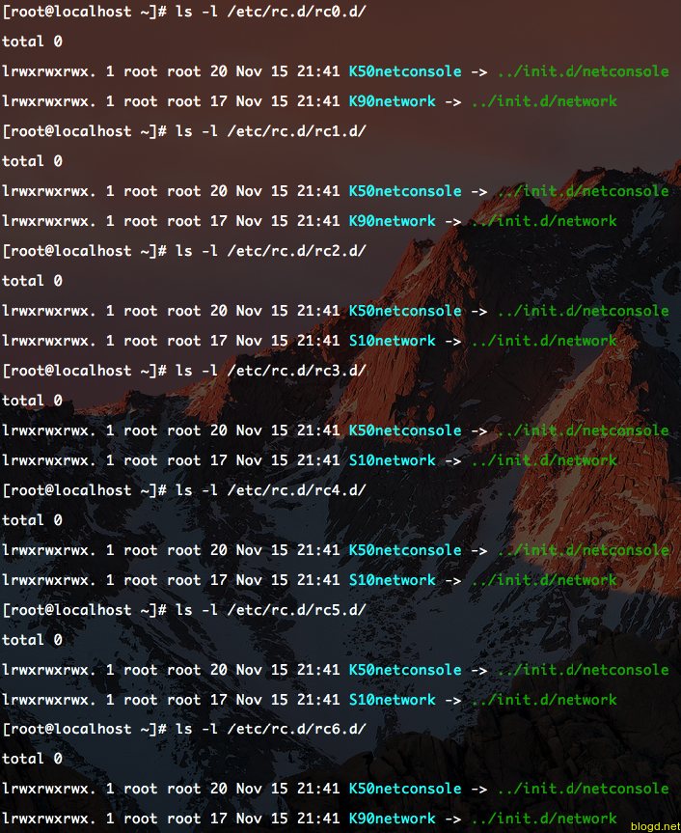
Systemd đọc tệp liên kết bởi /etc/systemd/system/default.target để xác định đích của hệ thống mặc định.
Tệp mục tiêu trong hệ thống xác định các dịch vụ mà hệ thống bắt đầu.
System sẽ bắt đầu mọi thứ trong /etc/systemd/system/basic.target trước khi bắt đầu multi-user service .
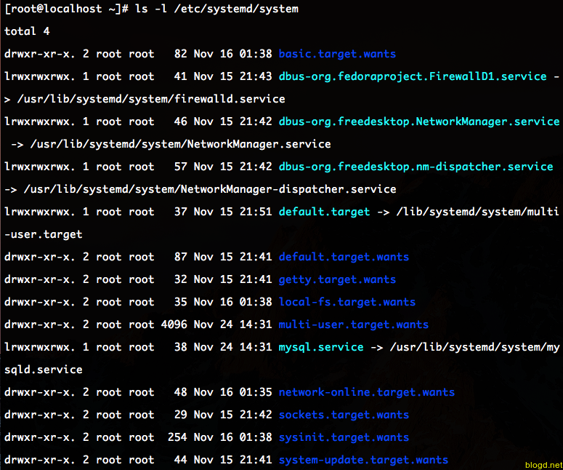
Systemd sử dụng mục tiêu thay vì runlevel. Systemd có 2 mục tiêu chính là : multi-user.target và graphical.target tương ứng với runlevel3 và runlevel5.
Để xem mục tiêu mặc định chúng ta đang chạy : systemctl get-default
Để đặt mục tiêu mặc định chúng ta chạy lệnh : systemctl get-default TARGET.target.
Systemd quản lí bắt đầu/dừng/tải lại cấu hình/ kiểm tra … dịch vụ từ lúc khởi động cho đến khi tắt máy.
Systemctl là ứng dụng kiếm soát các dịch vụ quản lí hệ thống.
Bước 7: Đăng nhập với giao diện đồ họa
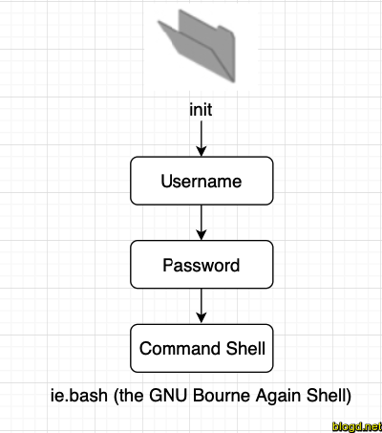

Subsystem cuối cùng được init khởi động lên X Window, là một hệ thống giao diện đồ họa người dùng của Linux.
Bước 8 : Đăng nhập thành công vào hệ thống
Shell các lệnh mặc định của bash(GNU Bourn Shell ) nhưng có một số shell lệnh nâng cao khác có sẵn.
4. Cách đặt IP, Khai báo DNS cho máy tính Linux
Đối với Debian/Ubuntu/LinuxMint:
Bước1 : Chỉnh sửa /etc/network/interfaces để thiết lập IP/subnetmask/default gateway (ví dụ với eth0):
iface eth0 inet static // show IP đang có trong máy LAP, cấu hình chuyển sang static
address 192.168.1.103
netmask 255.255.255.0
gateway 192.168.1.1
Bước 2 : Chỉnh sửa /etc/resolv.conf để thiết lập các DNS Server dùng để phân giải : nameserver 8.8.8.8
nameserver 8.8.4.4
Bước 3: Sau đó phải chạy lệnh /etc/init.d/networking restart để áp dụng cấu hình mới.

5 + 6 . Tìm hiểu các lệnh cơ bản trong linux
ls - list :
- liệt kê nội dung (file hoặc thư mục) trong thư mục hiện hành
- Hiển thị filesize ở dạng đọc được
$ ls -lh
-rw-r----- 1 ramesh team-dev 8.9M Jun 12 15:27 arch-linux.txt.gz
- Phân loại file có kí tự được biệt $ ls -F
mkdir – Make Directory: tạo thư mục mới ngay trong thư mục /home :
$ mkdir ~/temp
- Tạo nhiều thư mục lồng nhau : $ mkdir -p dir1/dir2/dir3/dir4/
pwd – Print Working Directory: In các thư mục đang đứng .
cd - Change Directory : Chuyển đổi thư mục thành thư mục hiện hành cho phiên làm việc hiện hành.
rmdir – Remove Directory :Xóa một thư mục
rm- Remove :
Xác nhận trước khi xóa file:
In filename và xác nhận trước khi xóa file
cp - Copy : Sao chép file
- Bạn có thể dùng file1 sang file2 giữ nguyên mode, ownership, timestamp
$ cp -p file1 file2
- Sao chép file1 sang file 2. Nếu file 2 đã tồn tại cần xác nhận trước khi overwrite $ cp -i file1 file2
mv- Move :
- Đổi tên file 1 thành file2 .Nếu file 2 đã tồn tại thì cần xác nhận trước khi overwrite : $ mv -i file1 file2
- Mv –f thì ngược lại, overwrite file2 ngay mà không cần xác nhận
- Mv – v sẽ in tất cả quá trình rename file. $ mv -v file1 file2
cat – Concatenate and print file :
Bạn có thể hiển thị cùng lúc nhiều file : $ cat file1 file2
Lệnh cat -n sẽ thêm số dòng vào mỗi dòng output
tail – print tail :
Đọc và in ra 10 dòng cuối của file. $ tail filename.txt
Bạn có thể dùng tail -r N để chỉ định dòng N ra màn hình.
$ tail -n N filename.txt
less – print Less : in ra nội dung ra theo từng trang, Bạn có thể dùng Ctrl + F chuyển trang tiếp theo ctrl +B để chuyển về trang trước.
more :Hiển thị nội dung theo trang
Grep :
- Tìmstring trong file (Không phân biệt hoa thường) $ grep -i "the" demo_file
- In dòng có kết quả trùng khớp, kèm 3 dòng dưới
$ grep -A 3 -i "example" demo_text
- Tìm kiếm đệ quy trong tất cả các file
$ grep -r "ramesh" *
find :
- tìm kiếm file theo tên không phân biệt hoa thường VD: # find -iname "MyCProgram.c"
- thực thi lện trên file tìm được $ find -iname "MyCProgram.c" -exec md5sum {} \;
- tìm tất cả các file rỗng trong thư mục # find ~ -empty
sed :
- Khi bạn copy file DOC vào Unix bạn có thể tìm /r/n ở dòng cuối cùng mỗi dòng. $sed 's/.$//' filename
- In nội dung theo thứ tự ngược $ sed -n '1!G;h;$p' thegeekstuff.txt
- Thêm số dòng vào tất cả dòng (Không trống )của file :
  - $ sed '/./=' thegeekstuff.txt | sed 'N; s/\n/ /'

Vim :
- Nhảy đến dòng của file vim +143 filename.txt
- Nhảy đến kết quả trùng khớp đầu tiên tìm được : $ vim +/search-term filename.txt
- Mở file ở chế độ read only $ vim -R /etc/passwd
Awk :
- loại bỏ dùng trùng lặp $ awk '!($0 in array) { array[$0]; print }' temp
- In tất cả các dòng từ /etc/passwd : $awk -F ':' '$3==$4' passwd.txt
- Chỉ in trường củ thể từ file : $ awk '{print $2,$5;}' employee.txt
Nano :Khởi động trình soạn thảo văn bản nano
cut : in nội dung theo cột
7. Tìm hiểu về permission của file, directory. SUID,SGID, sticky bit
7.1 Permission của file
Một trong những thành phần chính của hệ điều hành linux là hệ thống quyền hạn permission áp dụng cho mọi đối tượng file, thư mục link. Hệ thống này đóng vai trò cao trong quá trình đem lại mức an toàn co linux.
Mỗi loại đối tượng gắn với 3 loại phân quyền: read (đọc), write (sửa đổi) và execute (thực thi). Và mỗi quyền này lại được chỉ định cho 3 loại user:
- Owner: chủ sở hữu của đối tượng – mặc định ban đầu là user tạo ra đối tượng đó.
- Group : Một nhóm user có quyền hạn giống nhau về đối tượng – mặc định ban đầu là group mà owner thuộc về.
- Other : tất cả các user không thuộc 2 nhóm trên.
Ý nghĩa của 3 quyền trên :
- Đối với thư mục :
+ Read : chỉ cho phép sử dụng lệnh ls để xem tên các đối tượng có trong thư mục, nếu muốn xem thêm các thông tin như quyền hạn , kích thước, ngày tạo, … thì bạn cần cấp thêm quyền execute.
+ Write : cho phép tạo và xóa các thư mục.
+ Execute : Chỉ cho phép quyền vào thư mục để sd lệnh cd.
- Đối với file :
+ Read : cho phép xem nội dung của file
+ write : cho phép chỉnh sửa nội dung của file, xóa file
+ Execute : Cho phép chạy file , quyền này thường được gán các file nhị phân thực thi.
Các quyền có kí hiệu như sau :
Read : có kí hiệu là r hoặc số 4 hoặc 001
Write : có kí hiệu là w hoặc số 2 hoặc 010
Execute : có kí hiệu là x hoặc 1 hoặc 100
Vì mỗi đối tượng có 3 loại quyền cho mỗi loại user nên có tất cả 9 bit thông tin về quyền hạn tương ứng với mỗi đối tượng. Mỗi bit trong 9 bit này nhận 1 trong 2 giá trị: được phép (allow) hoặc bị cấm (deny).
Cách xem phân quyền của 1 file : có 2 cách
Cách 1 : bao gồm 1 chuỗi 10 ký tự, theo thứ tự từ trái sang phải thì
Trong linux, cách đơn giản nhất để xem phân quyền của 1 file là sử dụng lệnh ls –l output của câu lệnh trên sẽ có dạng như sau: -rwxr-xr-x 1 user group
- Kí tự - là một loại ở đặc biệt để chỉ loại file, - với file thông thường, d với thư mục, c với thiết bị, l với liên kết (liên kết với 1 file khác).
- 3 ký tự kế tiếp là các quyền cho owner, kế đến là 3 ký tự biểu diễn các quyền cho group, còn lại 3 ký tự cuối dành cho other
- Bit nào mang giá trị allow thì với read sẽ là r, write là w, excute là e. Vị trí các bit mang giá trị deny được biểu diễn bằng dấu –
Cách 2 : ngắn gọn hơn, gồm 3 số hệ bát phân
Số đầu cho owner, số thứ 2 cho group, số còn lại cho other. Mỗi 1 số nhận 1 trong 8 giá trị sau
+ 0 : cấm tất cả các quyền + 1 : execute + 2 : write
+ 3 : execute + write + 4 : read + 5 : read + execute
+ 6 : read + write + 7 : read + write + execute
Thay đổi quyền cho file/ folder
Để phân lại quyền cho file/folder bạn sử dụng lệnh chmod . Cấu trúc lệnh như sau:
Chmod [tùy chọn] [biểu diễn phân quyền] [Tên file hoặc thư mục]
Trong đó, mục [tùy chọn] không bắt buộc , bao gồm các mục tùy chọn sau:
-v : hiển thị báo cáo sau khi chạy. Nếu bạn chmod nhiều file/folder cùng lúc thì sau mỗi lần đổi quyền của 1 file/folder nó lại báo cáo.
-c : cũng giống như –v nhưng nó chỉ hiển thị thông báo khi nó đã làm xong tất cả.
- R : nếu bạn chmod một folder thì kèm theo –R nghĩa là áp dụng luôn các file/folder bên trong nó (chỉ áp dụng cho folder).
Thay đổi chủ sở hữu của thư mục
Mặc định tập tin và thư mục đều có user group riêng của nó, nếu bạn muốn thay đổi bạn sẽ dùng lệnh chown
# chown <tùy chọn> <tên user>:<tên group> <tên tập tin/thư mục>
VD
# chown paste:paste test1 <Thay đổi cả user và group cho test1>
# chown paste test1 <Thay đổi user cho test1>
# chown :paste test1 <Thay đổi group cho test1>

7.2 SUID, SGID , Sticky bit
SUID
SUID (Set owner User ID up on execution) là 1 loại file permission đặc biệt. Thông thường một file khi chạy sẽ được kế thừa từ user đang login. SUID sẽ cấp quyền tạm thời cho user chạy file quyền của user tạo file(owner).Nói 1 cách khác , user chạy sẽ có quyền UID và GID của người tạo file, khi chạy 1 file hay 1 command.
Một vài ví dụ về SUID:
Khi thay đổi password chúng ta dùng passwd command, là utility được tạo bởi root. Command passwd sẽ cố để thay đổi một số file như /etc/passwd hay là /etc/shadow. Những file đó cũng là những file được tạo bởi root và chỉ được nhìn bởi root, tuy nhiên vì passwd đã được set SUID nên bạn có thể thực hiện câu lệnh mà không cần sudo.
Với ping command, khi chạy ping thì ping phải tạo socket files và mở port để gửi, nhận IP packet. User thông thường không có quyển mở file socket cũng như port. Do ping đã được set SUID nên bất kì user nào cũng có thể làm được thao tác này.
Setup SUID
Có thể cùng Symbolic hoặc number để set SUID
Chmod u+s file1.txt
Chmod [4]750 file1.txt (Thêm 4 vào đầu file permission)
Sau khi set SUID
-rwsr--r-- 1 xyz xyzgroup 148 Dec 22 03:46 file1.txt
SGID
SGID (SET GROUP ID ) cũng giống như SUID nhưng là dành cho group, được sử dụng trên file thực thi để thực hiện dưới owner group của file thay vì thực thi như group đang login trên hệ thống.
Có 2 cách thêm SGID
Chmod g+s [file]
Chmod [2]750 [file] (thêm 2 vào đầu file-permission)
Sticky bit
Sticky bit: Người dùng chỉ có thể xóa chính những file mà họ tạo ra trong thư mục sticky bit. Chỉ có owner hoặc root mới có quyền rename hay xóa file được thiết lập sticky bit.
Sicky bit : được mô tả bằng chữ cái t ở cuối ở cuối dòng hiển thị permission
Có 2 cách thêm Sticky bit :
Chmod o+t [file]
Chmod [1]750 [file] (Thêm 1 vào file-permission)
Cách lệnh khác lên quan đến SUID , SGID , Sticky bit
Xóa SUID
Chmod u – s [file]
Xóa SGID
Chmod g – s [file]
Xóa Sticky bit
Chmod o – s [file]
Tìm tất cả các file có SUID
Find /–perm -4000
Tìm tất cả các file có SGID
Find /–perm -2000
Tìm tất cả các file có Sticky bit
Find /–perm -1000

8. Tìm hiểu về Linking file (hard link, symbolic file)
8.1 Liên kết cứng (Hard link)
Là một liên kết trong cùng 1 hệ thống tệp tin với 2 inode entry tương ứng trỏ đến cùng 1 nội dung vật lý (cùng số inode vì chúng cùng trỏ đến cùng dữ liệu).
Lệnh tạo liên kết cứng như sau:
ln [file nguồn] [file đích]
vidu: tạo tập tin hard.txt
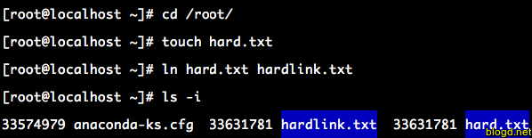

Qua lệnh ls -i ở trên thì hard.txt và hardlink.txt có số inode giống nhau là 33631781.
Thêm nội dung “lien ket cung ” cho tập tin hard.txt
echo “lien ket cung” >hard.txt
Xóa file hard.txt thì nội dung của file hardlink.txt vẫn còn
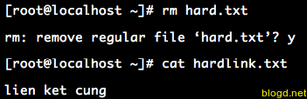

Nội dung của hardlink.txt vẫn còn vì khi xóa hard.txt đi thì hệ thống chỉ xóa đi link count trong inode của tập tin đi 1.
8.2 Liên kết tượng trưng (soft link)
Là liên kết không dung đến inode entry mà chỉ đơn giản là một shortcut. Nó sẽ tạo ra một inode mới và nội dung của tệp tin này trỏ đến tên tập tin gốc.
Lệnh tạo liên kết như sau :
ln -s [file nguồn] [file đích]
Vidu thêm tệp tin soft.txt và trong /root
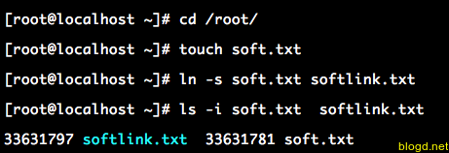

Qua lệnh ls –i thì soft.txt và softlink.txt thì có số inode khác nhau lần lượt là 33631797 và 33631781.
Thêm nội dung liên kết tượng trưng “Lien ket tuong trung ” và tập tin soft.txt
echo “lien ket tuong trung” >soft.txt
Xóa file soft.txt thì nội dung file softlink.txt không tồn tại
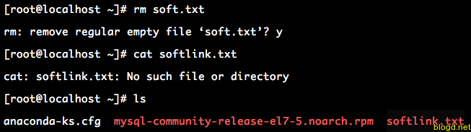

Nội dung của softlink.txt không tồn tại vì softlink.txt trỏ đến một tệp tin khác mà tệp tin này không tồn tại.
9. Ext2, Ext3,Ext4 là gì? Các format ổ cứng Mount, unmount, fstab ?Kiểm tra dung lượng HDD, file, thư mục ?
9.1 Hệ thống tệp Linux : Ext2, Ext3, Ext4
Ext - Extended file system : Là định dạng file hệ thống đầu tiên được thiết kế đầu tiên dành riêng cho hệ thống Linux. Ext là phiên bản đầu tiên được nâng cấp từ file hệ thống Minix được sử dụng tại thời điểm đó , nhưng không đáp ứng được những tính năng phổ biến ngày nay.
Ext2 :
- Không phải là file hệ thống journaling
- Không có tính năng ghi nhật kí
- Trên ổ đĩa flas, ổ đĩa USB, ext2 được khuyến nghị vì nó không cần phải làm quá trình ghi nhật ký.
- Kích thước tệp cá nhân từ 16 GB đến 2 TB
- Tổng kích thước của hệ thống tệp ext2 là 2TB đến 32 TB
Ext3 :
- về căn bản là Ext2 đính kèm thêm journaling
- Lợi ích chính của ext3 là cho phép ghi nhật ký
- Có khả năng tương thích ngược với Ext2 nên có thể dễ dàng chuyển để giữa chế độ mà không cần format
- Kích thước tệp cá nhân tối đa từ 16 GB đến 2TB
- Tổng kích thược của tệp ext3 là 2TB đến 32TB
- Có 3 loại tệp nhật kí có sẵn trong hệ thống tệp ext3
- Nhật ký – siêu dữ liệu và nội dung được lưu trữ trong dữ liệu
- Đã đặt hàng – chỉ siêu dữ liệu mới có được lưu trữ trong tạp trí. Siêu dữ liệu chỉ được ghi nội dung vào đĩa.
- WritBack – Chỉ có dữ liệu được lưu trữ trong tạp trí . Siêu dữ liệu có thể được ghi dữ liệu vào đĩa trước hoặc sau khi ghi nội dung vào đĩa.

Ext4:
- cũng giống như Ext3, vẫn giữ được các ưu điểm và tính năng tương thích ngược với các phiên bản trước đó
- Kích thước tệp cá nhân tối đa từ 16GB đến 16TB
- Tổng kích thước tối đa của tệp ext4 là 1EB (exabyte) 1 EB = 1024 PB (petabyte). 1 PB = 1024 TB (terabyte).
- Thư mục có thể chứa tối đa 64000 thư mục con (trong ext 3 là 32000)
- Bạn cũng có thể gắn ext 3 fs có dưới dạng ext 4 fs (mà không phải nâng cấp)
- Một số tính năng khác của hệ thống ext 4: Phân bổ đa khóa, phân bố chậm, tổng kiểm tra tạp trí ,…
Tạo một hế thống tệp tin :
Tạo 1 hệ thống tệp tin ext2 mke2fs / dev / sda1
Tạo 1 hệ thống tệp tin ext3
mkfs.ext3 / dev / sda1

(hoặc là)

mke2fs từj / dev / sda1
Tạo 1 hệ thống tệp tin ext4
mkfs.ext4 / dev / sda1

(hoặc là)

mke2fs -t ext4 / dev / sda1
Chuyển đổi hệ thống tệp tin
Chuyển đổi ext2 thành ext3
nếu bạn đang nâng cấp / dev / sda2 được gắn kết là / home, từ ext2 đến ext3, hãy làm như sau.
umount / dev / sda2

Tune2fs -j / dev / sda2

gắn kết / dev / sda2 / nhà

Chuyển đổi ext3 thành ext4
Nếu bạn đang nâng cấp / dev / sda2 được gắn kết là / home, từ ext3 đến ext4, hãy làm như sau.
umount / dev / sda2

Tune2fs -O phạm vi, uninit_bg, dir_index / dev / sda2

e2fsck -pf / dev / sda2

gắn kết / dev / sda2 / nhà
9.2 Cách format ổ cứng
Cách format một ổ cứng ta sử dụng lệnh mkfs, tùy thuộc vào từng loại file của hệ thống là ext2 hay ext3 mà sẽ dùng các tham số thích hợp. Sau khi format xong mà t muốn sử dụng được thì t cần mount nó vào mount point.
Để Linux tự động mount vào một mount point thì t cần thêm vào file /etc/fstab:
ví dụ : /dev /sd1 /media /data ext3 defauft 0 0

Cách mount và unmount ổ cứng trên Ubuntu
Mount để liên kết các thiết bị như USB, CD/DVD , phân vùng ổ cứng , các thiết bị kết nối internet.
Mount ổ cứng bằng device file
sudo mount /dev/sd[b1, b2, etc.] /mnt
Unmount ổ cứng
sudo umount /dev/sd[b1, b2, etc.]
9.3 Kiểm tra dung lượng của HDD , file , thư mục
df – h dung lượng đĩa được hiển thị dưới dạng GB
df – m : hiển thị thông tin dạng MB
df – k : hiển thị thông tin dạng KB
df – T :tùy chọn này sẽ cho bạn biết loại của file systeam type
df – ht /home : Bạn sẽ biết thông tin của file system được chỉ định
du /home/user/Destop/ : Cho phép nhìn thấy bên trong thư mục Destop của người dùng và hiển thị thông tin đệ quy về dung lượng của file , folder trên Destop (tất cả các thư mục con đều hiển thị)
du -h /home/user/Destop : hiển thị thông tin có thể đọc được cho người dử dụng
du – sh /home/user/Destop :Biết tổng dung lượng được chỉ định
du – m /home/user/Destop : hiển thị thông tin dung lượng Megabyte
du -h -time /home/user/Destop : hiển thị thông tin chỉnh sửa file và thư mục cuối cùng
10 Kiểm tra phiên bản hệ điều hành ? Cách update hệ điều hành
Kiểm tra thông tin hệ điều hành
Cách 1:
Để kiểm tra thông tin hệ điều hành ta kiểm tra file os-releas trong thư mục /etc/
cat /etc/os-release
Cách 2 :
Nhập lệnh lsb_release -a
Update hệ điều hành
sudo apt update
sudo apt upgrade
lệnh trên để dảm bảo ubuntu được cập nhật
sudo apt dist-upgrade
lệnh này sử lí các thay đổi phần mềm phụ thuộc vào các phiên bản mới
sudo apt-get aoturemove
Lệnh này gỡ các phụ thuộc vào các ứng dụng đã được gỡ bỏ cài đặt
sudo apt install apdate-manager-core
Lệnh này để cài đặt lệnh cập nhật
sudo do-release-upgrade
Lệnh này bắt đầu quá trình nâng cấp hệ thống
11. Biến môi trường
11.1. Biến môi trường
Môi trường (environment) được định nghĩa qua các biến môi trường
Một biến môi trường có tên là một dãy chữ cái và nhận một giá trị nhất định hay một kiểu dữ liệu.
11.2 Cách thiết lập các biến môi trường
Sử dụng tên không có toán tử $ và gán bằng toán tử =.
Lệnh : echo $SHELL , tác dụng :Hiển thị giá trị của 1 biến cụ thể
Lệnh : export VARIABLE=value hoặc VARIABL= value hoặc export VARIABLE tác dụng là xuất một giá trị biến mới
Lệnh : chỉnh sửa file $HOME/bashrc và thêm export VARIABLE = value.
Sau đó source ~ /.bashrc hoặc ~ /.bashrc hoặc chỉ nhập lệnh bash, tác dụng:Thêm một biến vĩnh viễn
11.3 Biến môi trường “$HOME”
HOME là biến môi trường đại diện cho thư mục /home của người dùng
Lệnh cd không có đối số sẽ thay đổi thư mục làm việc hiện tại thành giá trị của HOME.
Chú ý : ký tự dấu ngã ~ thường được dùng để sử dụng làm chữ tắt cho $HOME. Nên lệnh cd $HOMe và cd ~ hoàn toàn giống nhau.
Dùng echo để hiển thị tất cả các giá trị trong môi trường $HOME tại thư mục bất kỳ. ví dụ : echo $HOME /root
11.4 Biến môi trường “$PATH”
PATH là 1 danh sách các đường dẫn được quét khi lệnh đưa ra để tìm chương trình hoặc tập lệnh thích hợp để chạy.Mỗi thư mục trong đường dẫn phân cách nhau bằng dấu hai chấm. Tên thư mục null hoặc ./ cho biết thư mục hiện tại.
Mỗi user sử dụng một biến PATH riêng. Điều đó lý giải cho lí do tại sao user này thực thi được mà user lại không thực hiện được hiển thị thông báo “command not found”
Ví dụ : part1 : part2 //chứa 2 thư mục
Part1:: part2 //chứa 3 thư mục, 1 thư mục rỗng ở giữa
:part1::part2 //chứa 4 thư mục 2 thư mục rỗng

Thiết lập các PATH
Thiết lập PATH với bash shell
export PATH = $PATH thu_muc_1 : thu_muc_2:…:thu_muc_n
Đối với tsh và csh thì thiết lập PATH như sau :
set PATH = ($PATH thu_muc_1 thu_muc_2 … thu_muc_n)
11.5 Biến môi trường “SHELL”
Biến môi trường shell là biến trỏ đến vỏ lệnh mặc định của người dử dụng (Chương trình đang chạy bất kỳ dòng lệnh nào mà bạn gõ trên của sổ lệnh, thường là bash) và chứa đường dẫn đến shell .
# echo $SHELL
Các biến môi trường khác
terminal
display :số (mã) màn hình mặc định các ứng dụng đồ họa sẽ chạy trên đó
- Trong linux tạo các biến môi trường khá đơn giản, các biến môi trường lưu trên thư mục home của người dùng : .bashrs, .bash_profile, .bash_aliassce,… Biến môi trường quan trọng nhất là PATH nó lưu trữ các đường lẫn đến các chương trình chứa các thư mục đang chạy, thường là /user/bin /bin
12. Tìm hiểu về Pipes
Sử dụng đường ống pipes trong linux khá đơn giản. Linux cung cấu cơ cấu chuyển output của lệnh này làm intput của lệnh khác. Bạn có thể sử dụng “|” làm kí hiệu cho đường ống.
Dạng chung là : $ Lệnh tạo dữ liệu| lệnh_lọc |...|lệnh_lọc| dữ_liệu_mong_muốn
ví dụ : Bạn muốn lấy tất cả các file đuôi .txt trong thư lục hiện hành
$ls | grep.txt (ls liệt kê các thư mục hiện hành sau đó chuyển qua lệnh “grep” để lọc)
hoặc bạn chỉ muốn lấy mỗi tên file thôi
$ls | grep.txt | cut -d “.” -f1
13. Kiểm tra phần cứng của server
CPU
các kiếm tra thông tin của CPU trong server ta gõ lệnh cat /proc/cpuinfo| head -n 25.Tuy nhiên lệnh này chỉ của từng core.
Để lấy thông tin của tổng số core ta gõ lệnh : cat /proc/cpuinfo |grep processor | wc -l
RAM
Để lấy thông tin của RAM trong server: cat /pro/meminfo
HDD
Để lấy thông tin của HDD: cat/pro/scsi/scsi tuy nhiên lệnh chỉ hiển thị thông tin model HDD chứ không phải dung lượng. Để hiển thị nội dung dung lượng HDD đang được lắp : fdisk -l | grep Disk

Phần II
1. Tìm hiểu về stream, Redirection
1.1 output, input trong redrirect
Trong linux gồm 3 loại data stream :
stdin : Sandard input (dữ liệu đầu vào)
stdout : Sandard output (dữ liệu đầu ra)
stderr : Sandard error (dữ liệu lỗi đầu ra )
Redirection : là điều hướng dữ liệu data stream giữa 1 chương trình và 1 file. Các kí hiệu của redirection :

Redirection Operator | Chức năng
> | Tạo file mới chứa stdout, nếu file đã tồn tại sẽ ghi đè lên. Không cần file descriptor kèm theo
>> | Chèn thêm stdout vào file có sẵn, nếu file không tồn tại sẽ tạo file mới. Không cần file descriptor kèm theo
2> | Tạo file mới chứa stderr, nếu file đã tồn tại sẽ ghi đè lên. Cần file descriptor kèm theo
2>> | Chèn thêm stderr vào fiel có sẵn, nếu file chưa tồn tại sẽ tạo mới. Cần file descriptor kèm theo
&> | Tạo file mới chứa stdout và stderr, nếu file đã tồn tại sẽ ghi đè lên. Không cần file descriptor kèm theo
< | Gửi nội dung file ra màn hình input. Không cần file descriptor kèm theo
<< | Chỉ gửi những dòng khai báo ra màn hình input. Không cần file descriptor kèm theo
> | Tạo file mới chứa stdout, nếu file đã tồn tại sẽ ghi đè lên. Không cần file descriptor kèm theo
<> | Nội dung file được dùng cho cả input và output. Không cần file descriptor kèm theo

Cột | Miêu tả
UID | ID người sử dụng mà tiến trình này thuộc sở hữu (người chạy nó).
PID | Process ID.
PPID | Process ID gốc (ID của tiến trình mà bắt đầu nó).
C | CPU sử dụng của tiến trình.
STIME | Thời gian bắt đầu tiến trình.
TTY | Kiểu terminal liên kết với tiến trình.
TIME | Thời gian CPU bị sử dụng bởi tiến trình.
CMD | Lệnh mà bắt đầu tiến trình này.

2. Linux process
2.1 Các loại tiến trình
Tiến trình mẹ và tiến trình con : Mỗi 1 tiến trình trong Unix gồm 2 ID được gán cho nó là : Process ID (pid) và Prarent Process ID(ppid). Mỗi một tiến trình trong Unix đều có một prarent process gốc.
Tiến trình Zombie và mồ côi : Sau khi hoàn thành quá trình thực thi thì tiến trình con bị chấm dứt hoặc bị giết và SIGCHID sẽ cập nhật với tiến trình cha mẹ do đó có thể tiếp tục nhận nhiệm vụ tiếp theo. Nhưng tại tiến trình cha bị tiêu diệt trước tiến trình con thì tiến trình con trở thành tiến trình mồ côi, với tất cả các quy trình init trở thành ppid của chúng.
Tiến trình Daemon : là các Background Process liên quan đến hệ thống mà thường chạy với quyền truy cập của root và các dịch vụ yêu cầu từ các tiến trình khác.
2.1 Xem các tiến trình
Lệnh ps dùng để hiển thị tất cả các tiến trình đang chạy : ps aux | less
a chọn tất cả các tiên trình
u chọn tất cả các quy trình trên thiết bị đầu cuối
x chọn tất cả các quy trình không kiểm soát ttys
Xem mọi quy trình trện hệ thống Linux
ps -A
ps -e
Xem mọi quá trình ngoại trừ những quá trình chạy bằng root
ps -U root -u root -N
Hiển thị cây quy trình
pstree
2.3 Gửi tín hiệu đến 1 tiến trình
Từ bàn phím
Ctrl + C : gửi tín hiệu INT (SIGINT) đến tiến trình, ngắt ngay tiến trình(interrupt)
Ctrl + Z : gửi tín hiệu TSTP (SIGTSTP ) đến tiến trình,dừng ngay tiến trình(suspend)
Ctrl + \ : gửi tín hiệu ABRT (SIGABRT) đến tiến trình, kết thúc ngay tiến trình(abort)
Từ dòng lệnh
Lệnh kill - <signal> <PID>
- Ví dụ: kill - INT 1234 dùng gởi tín hiệu INT ngắt tiến trình có PID 1234. Nếu không chỉ định tên tín hiệu, tín hiệu TERM được gởi để kết thúc tiến trình.
Lệnh fg: gởi tín hiệu CONT đến tiến trình, dùng đánh thức các tiến trình tạm dừng do tín hiệu TSTP trước đó.
Từ hệ thống
systemctl kill cround.service
gửi tín hiệu signal đến tất cả các tiến trình của dịch vụ
Câu lệnh SIGTERN(dừng tiến trình) đến tất cả các tiên trình cảu dịch vụ crond.
Câu lệnh gửi tín hiệu SIGKILL (hủy tiến trình) đến tất cả các tiên trình của dịch vụ crond.
Vd : system kill -s SIGKILL crond.service
Câu lệnh SIDHUP nạp tiến trình
vd : system kill -s HUP -who-main crond.service

3. Tìm hiểu về “ps aux” và “top”
3.1 Lệnh ps aux
a – là hiển thị tất cả các tiên trình đang thực thi
u – hiển thị cột use hoặc chủ sở hữu ở đầu ra
x - tất cả các quy trình chưa được thực thi từ thiết bị đầu cuối
Mô tả thông số đầu ra
Cột | Sự miêu tả
USER | Tài khoản người dùng mà quá trình này đang chạy
PID | ID tiến trình của quá trình này
%CPU | Thời gian CPU được sử dụng bởi quá trình này (tính theo tỷ lệ phần trăm).
% MEM | Bộ nhớ vật lý được sử dụng bởi quá trình này (tính theo tỷ lệ phần trăm).
VSZ | Bộ nhớ ảo được sử dụng bởi quá trình này (tính bằng byte).
RSS | Resident Set Size, bộ nhớ vật lý không thể hoán đổi được sử dụng bởi quy trình này (trong KiB)
TTY | Thiết bị đầu cuối mà quá trình này được bắt đầu. Dấu hỏi (?) Dấu hiệu cho thấy quá trình này không được bắt đầu từ một thiết bị đầu cuối.
STAT | Quá trình trạng thái. Giải thích trong bảng tiếp theo.
START | Thời gian bắt đầu và ngày của quá trình này
TIME | Tổng thời gian CPU được sử dụng bởi quá trình này
COMMAND | Lệnh với tất cả các đối số của nó đã bắt đầu quá trình này

mã chỉ số ps với mô tả
D | giấc ngủ không bị gián đoạn (thường là IO)
R | chạy hoặc chạy (trên hàng đợi chạy)
S | giấc ngủ bị gián đoạn (chờ đợi một sự kiện hoàn thành)
T | dừng lại bởi tín hiệu kiểm soát công việc
t | dừng lại bởi trình gỡ lỗi trong quá trình truy tìm
w | phân trang (không hợp lệ kể từ kernel 2.6.xx)
x | chết (không bao giờ nên nhìn thấy)
Z | quá trình không còn tồn tại ("zombie"), bị chấm dứt nhưng không được gặt hái bởi cha mẹ của nó
< | mức độ ưu tiên cao (không tốt cho người dùng khác)
N | mức độ ưu tiên thấp (tốt cho người dùng khác)
L | có các trang bị khóa trong bộ nhớ (đối với IO thời gian thực và tùy chỉnh)
s | là người lãnh đạo phiên
I | là đa luồng (sử dụng CLONE_THREAD, giống như pthreads của NPTL)
+ | nằm trong nhóm quy trình tiền cảnh

3.2 Tìm hiểu về lệnh “top”
Thời gian hệ thống, thời gian hoạt động và phiên người dùng
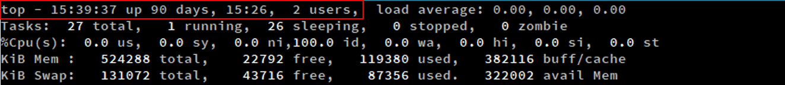
Bộ nhớ sử dụng
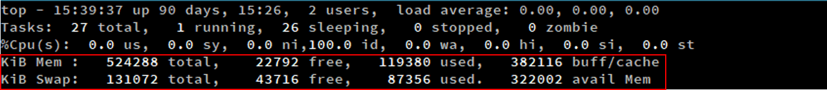
Nhiệm vụ
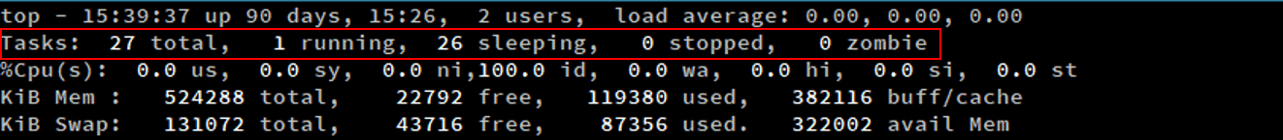
Sử dụng CPU
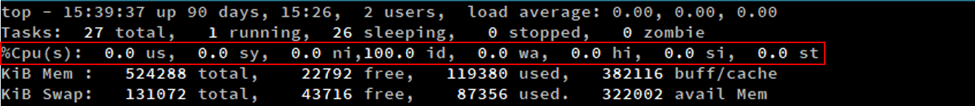
Tải trung bình
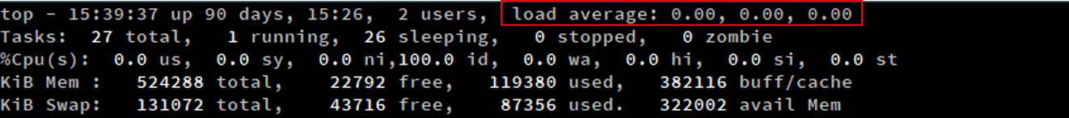

Cột | Sự miêu tả
USER | Gán IP người dùng thực với IP người dùng hiệu quả vào các quá trình, cái sau cho phép thay mặt một quá trình của người dùng khác
PID | ID tiến trình của quá trình này
NI | Hiển thị giá trị tốt đẹp của một quy trình
PR | Hiển thị mức độ ưu tiên lập lịch của quy trình theo quan điểm của kernal
VITR | Tổng hợp số lượng bộ nhớ được tiêu thụ bởi quá trình
RES | Là quá trình tiêu thụ bộ nhớ trong RAM
%MEM | Biểu thị dưới dạng % của tổng RAM có sẵn
SHR | Số lượng bộ nhớ được chia sẻ với quá trình khác
S | Trường này hiển thị trạng thái ở dạng chứ cái
TIME | Tổng thời gian CPU được sử dụng bởi quá trình này
COMMAND | Lệnh với tất cả các đối số của nó đã bắt đầu quá trình này

4. Process ở Background
Background Process chạy mà không được kết nối với bàn phím của bạn.Nếu Background yêu cầu bất cứ đầu vào từ bàn phím, nó đợi.
Lợi thế của Background là bạn có thể chạy các tiến trình khác, bạn không phải đợi nó kết thúc rồi mới tiếp tục được tiến trình mới.
Cách đơn giản nhất để bắt đầu một Background là thêm dấu và (&) tại phần cuối của lệnh vd ls ch*.doc &
Dòng đầu tiên chứa các thông tin Background Process – số công viêc (job number) và Process ID.
fg <job_number>: dùng để đưa một chương trình background trở thành chương trình foreground.
bg <job_number>: dùng để đưa một chương trình foreground trở thành chương trình background.
Ctrl+z: ngược lại với fg, đưa một chương trình foreground trở thành chương trình background.

4. Process Priotites
Khi một process chạy sẽ có một độ ưu tiên của hệ thống. Một mức độ ưu tiên mặc định của hệ thống gắn cho process là khi chạy là 0.
Xem mức độ ưu tiên của 1 tiến trình bằng lệnh : cmus &
Mức độ ưu tiên của process khi chạy trên hệ thống trong khoảng -20 đến 19. Mức độ ưu tiên càng lớn thì process chạy càng chậm, ưu tiên càng nhỏ thì process chạy càng nhanh. Chỉ có quyền root mới có quyền giảm độ ưu tiên còn user khác chỉ có quyền tang độ ưu tiên của process.
Sử dụng lệnh NICE để thiết lập độ ưu tiên của process
Nice priotity command
Vd : nice –n – 5 bash
Sử dụng lệnh RENICE để thay đổi độ ưu tiên của process
Renice priotity option processID
Các option sử dụng với lệnh RENICE
Option -g : Xác định mức độ ưu tiên cho các process được thực thi bởi một số user của một nhóm cụ thể.
Option -u : Xác định mức độ ưu tiên cho các process được thực thi bởi một người dùng cụ thể.
Option -p : Xác định mức độ ưu tiên cho một process cụ thể.

Vd renice –n 15 –p 1423 (1423 là ID của tiến trình)

6. Tìm hiểu về Runlevel

Có 7 init trong trong Linux

Runlevel 0 (init 0) : Chế độ tắt máy
Runlevel 1 (init 1 ) : Chế độ chỉ sử dụng để 1 người dùng
Runlevel 2 (init 2 ) : Chế độ đa người dùng nhưng không có dịch vụ NFS
Runlevel 3 (linit 3 ) : Chế độ đa người dùng có đầy đủ các dịch vụ
Runlevel 4 (linit 4 ) : Chưa được dử dụng
Runlevel 5 (linit 5) : Chế độ đồ họa
Runlevel 6 (linit 6 ) : Khởi dộng lại máy

Cú pháp : # init

– Ví dụ:
+ Dùng lệnh init 0 để tắt máy:
# init 0
+ Để khởi động lại máy tính ta dùng lệnh:
# init 6
+ Khi đang ở chế độ đồ họa ta có thể chuyển sang chế độ dòng lệnh (text mode) bằng cách dùng lệnh:
# init 3
+ Ngược lại, khi đang ở chế độ dòng lệnh ta có thể chuyển sang chế độ đồ họa bằng cách dùng lệnh:
# init 5

Bạn không nên set initdefault =0, hệ thống của bạn sẽ shut down khi boot Linux. Bạn cũng không nên set initdefault=6, Linux sẽ boot hệ thống liên tục
sbin/runlevel để xem runlevel hiện tại
Chuyển dổi giữa các runlevel , dùng lệnh /sbin/init x ( x là runlevel bạn muốn chuyển)
Để biết được một service thuộc runlevel nào, bạn có thể dùng lệnh chkconfig.Lệnh này cón cho phép bạn thêm, xóa, và thay đổi service trong danh sách startup
ví dụ: /sbin/chkconfig –list sendmail
sendmail 0: off 1: off 2: on 3: on 4: on 5: on 6: off
sendmail được chạy ở các runlevel 2,3,4 và 5. Nếu bạn muốn Sendmail service tắt ở runlevel 4, bạn gõ lệnh
/sbin/chkconfig –level 4 sendmail off
để bật lại service đó bạn dùng lệnh
/sbin/chkconfig –level 4 sendmail on

Phần III.

1. Các cách cài 1 ứng dụng trên Linux

Trong hệ điều hành Linux có 4 cách đơn giản để cài phần mềm:
1. Sử dụng Add / Remove
2. Sử dụng cửa sổ dòng lệnh với apt-get
3. synaptic : Vỏ giao diện cho apt - get
4. Cài đặt trực tiếp từ phần mềm hoặc biên dịch từ mã nguồn

2. Các dịch vụ cơ bản : FTP, LDAP, DNS, DHCP, SAMBA, VPN, FIREWORD

FTP

FTP là File Transfer Protatio giao thức mạng này cho phép chuyển tập tin hoặc thư mục từ máy chủ này sang máy chủ khác thông qua mạng du cho đó là mạng LAN hoặc là internet.
Các tính năng chính của vsFTPd là : Cấu hình IP ảo, Người dùng ảo, Hoạt động độc lập hoặc inetd, Cấu hình trên mỗi người dùng mạnh mẽ, Điều chỉnh băng thông, Cấu hình Per-source-IP, Giới hạn IP mỗi nguồn, Hỗ trợ IPv6 và Mã hóa thông qua tích hợp SSL

LDAP
-là giao thức truy cập thư mục nhanh các dịch vụ thư mục – là chuẩn cho nghi thức truy cập thư mục.
- là giao thức tìm kiếm , truy cập các thông tin dạng thư mục của Server. Nó dùng giao thức Client/Server để truy cập dịch vụ thư mục.
- chạy trên TCP/IP hoặc các dịch vụ hướng kết nối khác.

Chức năng của LDAP
- Đây là mô hình mô tả các thao tác cho phép chúng ta thao tác trên các thư mục.
- Functional chứa 1 tập các thao tác chia làm 3 nhóm :
    - thao tác thẩm tra : cho phép tìm kiếm trên thư mục và nhận dữ liệu từ thư mục.
    - Thao tác cập nhật: add, delete, rename và thay đổi entry thư thư mục
    - Thao tác xác thực và điều khiển : cho phép các Client xác định mình đến chỗ thư mục và điều khiển các phiên hoạt động của kết nối.
DNS

Hệ thống phân giải tên miền (DNS) là hệ thống cho phép thiết lập tương ứng giữa địa chỉ IP và Tên miền trên internet
Mỗi website gồm 1 tên (tên miền hay URL) và 1 địa chỉ IP. Địa chỉ IP gồm 4 nhóm cách nhau bằng dấu chấm (IPv4). Quá trình dịch từ tên miền sang địa chỉ IP đó là nhiệm vụ của DNS server. Các DNS hỗ trợ qua lại giúp chuyển từ IP sang tên miền và ngược lại.

DHCP

Dynamic Host Configuration Protocol (DHCP – giao thức cấu hình động máy chủ) là giao thức cho phép cấp địa chỉ IP một cách tự động cùng với các cấu hình liên quan khác như subnetmask và gateway.
DHCP có 2 version cho IPv4 và IPv6

SAMBO

SAMBO server là dịch vụ cho phép người dùng chia sẻ file và in giữa các máy linux với window.
Sử dụng thông qua giao thức mạng SMB/CIFS (Server Message Block/Common Internet File System ) của Microsoft, điều này có nghĩa là triển khai hệ thống Linux không cần phải cài NFS(Network File System).

Từ Linux:
Mount thư mục chia sẻ của Windows.
Truy cập máy in của Windows.
Chứng thực với các máy tính Windows.
Từ Windows:
Thấy những thư mục chia sẻ của Linux.
Chứng thực với các máy tính Linux.
Truy cập máy in của Linux.

VPN

